### **Halaman *Login***

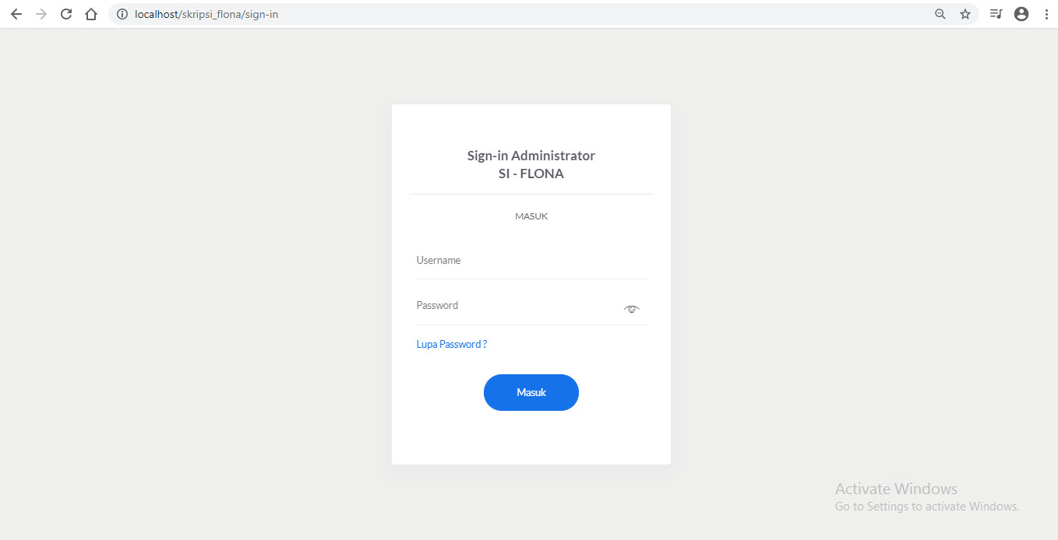

Gambar 5. 1 Halaman Login

Gambar 5.1 merupakan halaman *Login* dari sistem. Terlihat pada tampilan *Login* terdapat *Username* dan *Password* agar bisa masuk ke dalam sistem. Apabila *username* dan *password* benar user akan masuk kedalam sistem, dan apabila salah satu *filed* yang diisi salah makan user tidak dapat masuk kedalam sistem.

### **Halaman Utama**

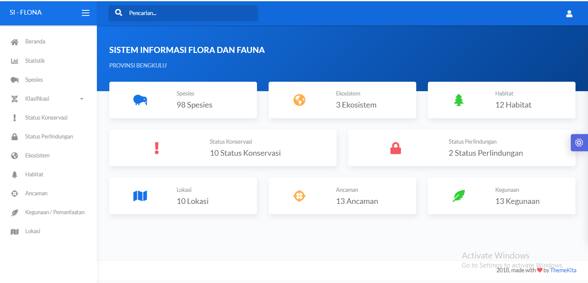

Gambar 5. 2 Halaman Utama

Gambar 5.2 merupakan halaman utama dari sistem. Terlihat pada awal tampilan terdapat jumlah-jumlah data dari menu yang ada dalam sistem.

### **Halaman Statistik**

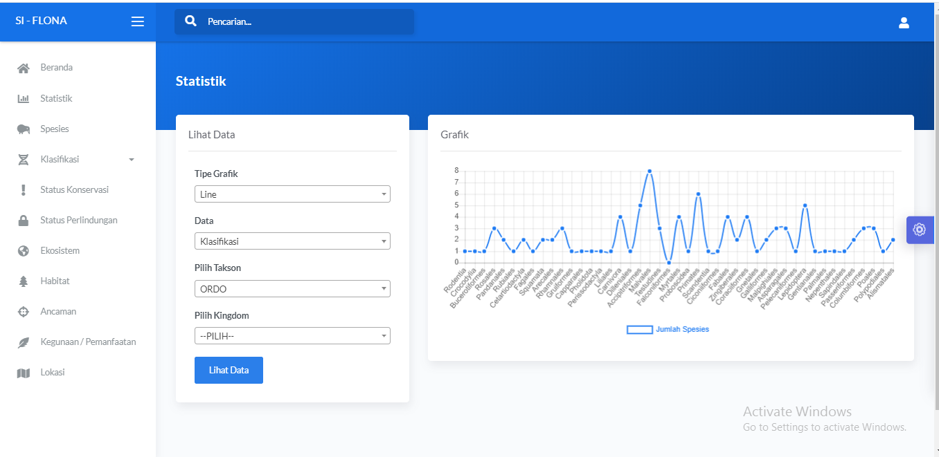

Gambar 5. 3 Halaman Statistik

Gambar 5.3 merupakan halaman statistik dari sistem. Terlihat pada gambar diatas pada halaman ini user memilih tipe grafik terlebih dahulu, terdapat 3 macam tipe grafik yaitu grafik batang, garis, dan lingkaran. Lalu user dapat memilih data apa yang ingin dilihat statistik nya terdapat 5 data yang disediakan oleh sistem yaitu klasifikasi, status konservasi, status dilindungi, ekosistem dan habitat, setelah memilih salah satu data tersebut maka akan muncul *field*-*field* yang menyesuaikan data yang dipilih.

### **Halaman Spesies**

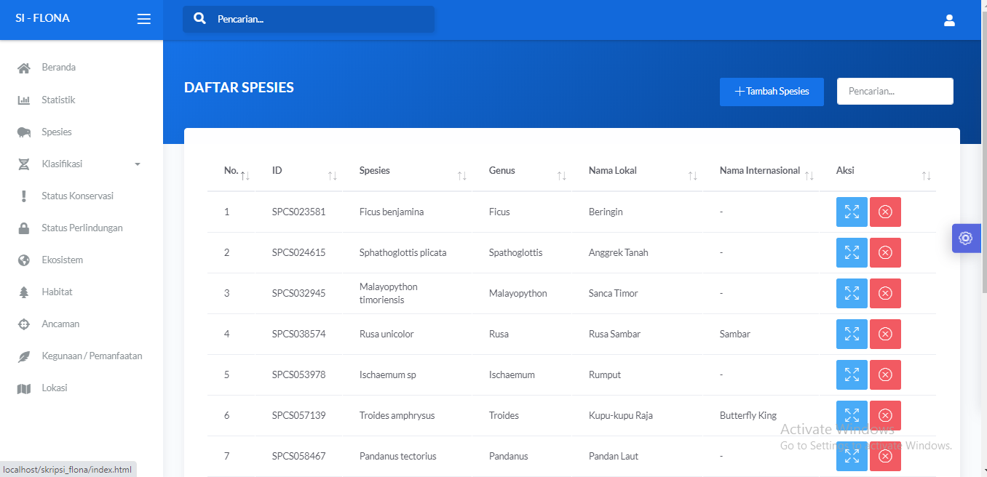

Gambar 5. 4 Halaman Spesies

Gambar 5.4 merupakan halaman spesies dari sistem. Terlihat pada gambar diatas pada halaman ini terdapat data-data spesies yang sudah dimasukkan oleh admin. Di halam ini juga terdapat fitur tambah spesies untuk menambah spesies baru, lalu juga terdapat fitur hapus dan detail spesies.

### **Halaman Detail Spesies**

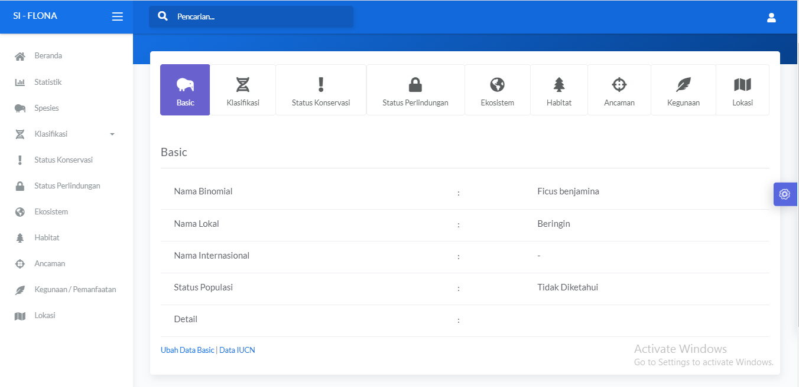

Gambar 5. 5 Halaman Detail Spesies

Gambar 5.5 merupakan halaman detail spesies dari sistem. Terlihat pada gambar diatas pada halaman ini terdapat detail/deskripsi dari setiap spesies yang dipilih. Dan deskrpisi yang ditampilkan merupakan data yang di masukkan oleh admin dan data yang didapatkan dari BKSDA Bengkulu.

### **Halaman Data Species *IUCN***

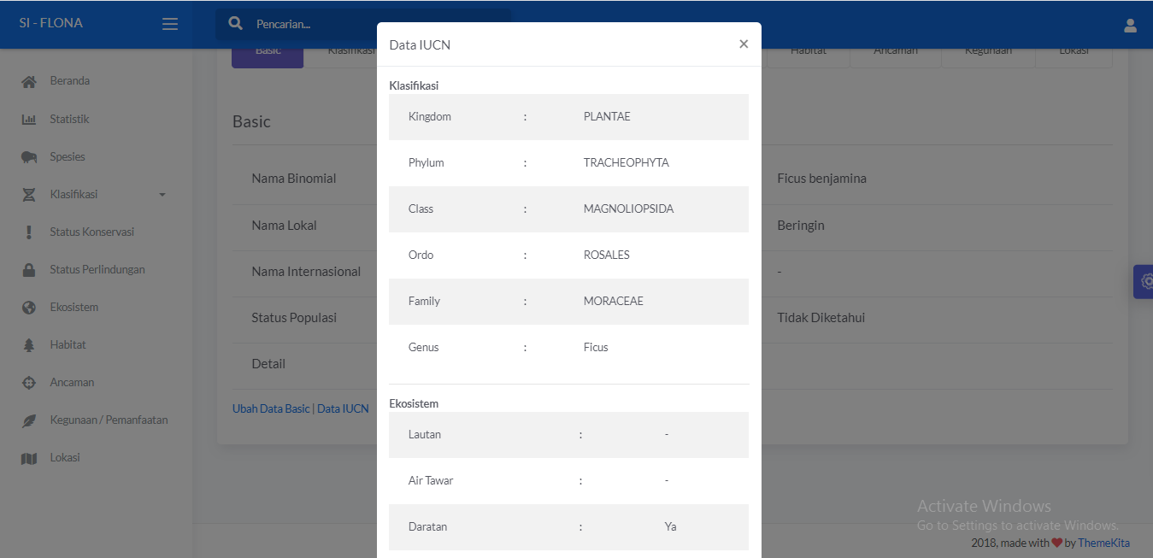

Gambar 5. 6 Halaman Data Species *IUCN*

Gambar 5.6 merupakan halaman data spesies yang ada pada *IUCN*. Terlihat pada gambar diatas pada halaman ini terdapat data deskripsi spesies yang ada pada halaman *IUCN*, jika admin ingin menambahkan data deskripsi yang kosong admin dapat menambah data yang ada pada *IUCN* bisa di klik aksi terapkan, jadi data yang kosong pada halaman sistem akan ditambahkan.

### **Halaman Klasifikasi**

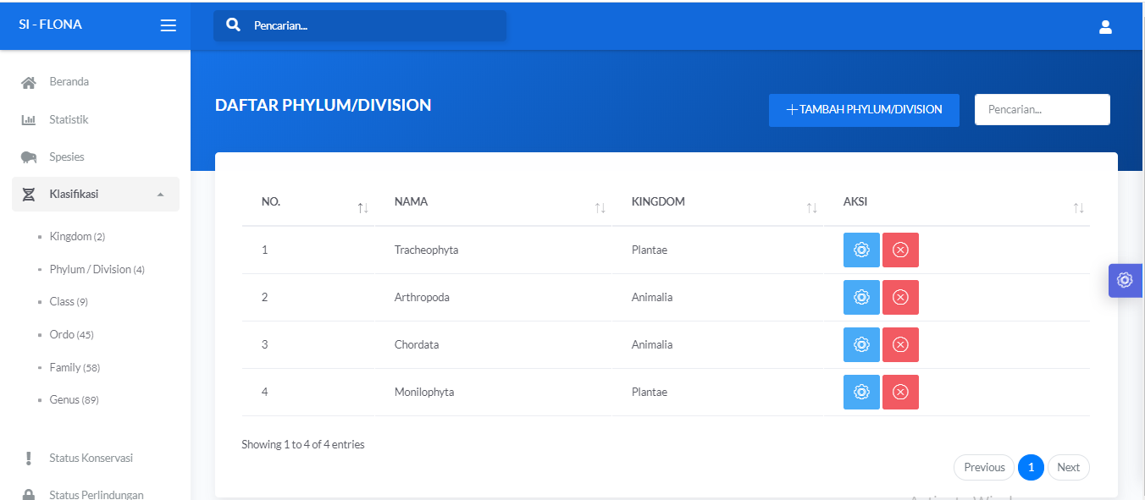

Gambar 5. 7 Halaman Klasifikasi

Gambar 5.7 merupakan halaman klasifikasi dari sistem. Terlihat pada gambar diatas pada halaman ini terdapat daftar nama dari divisi klasifikasi flora dan fauna. Dihalaman ini user bisa menambahkan data klasifikasi yang ingin ditambahkan.

### **Halaman Status Konservasi**

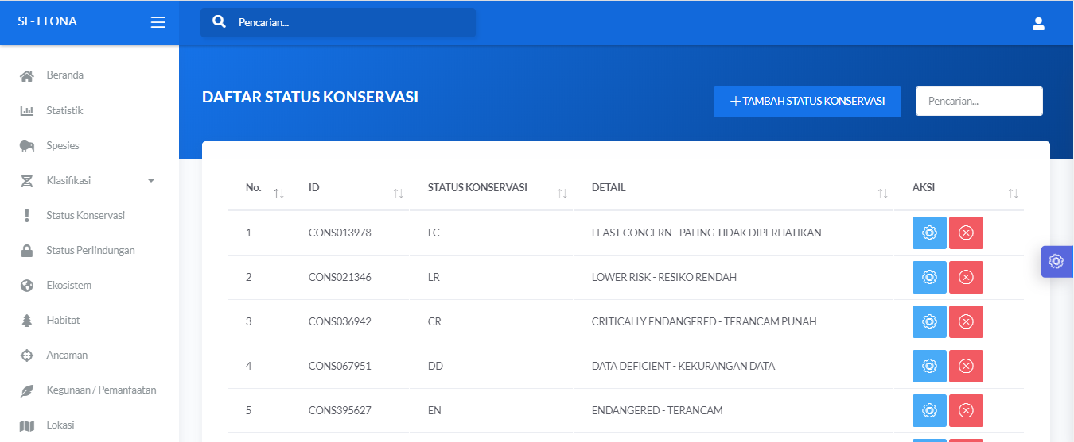Gambar 5. 8 Halaman Status Konservasi

Gambar 5.8 merupakan halaman status konservasi dari sistem. Terlihat pada gambar diatas pada halaman ini terdapat status konservasi flora dan fauna. Dihalaman ini user bisa menambahkan status konservasi.

### **Halaman Status Perlindungan**

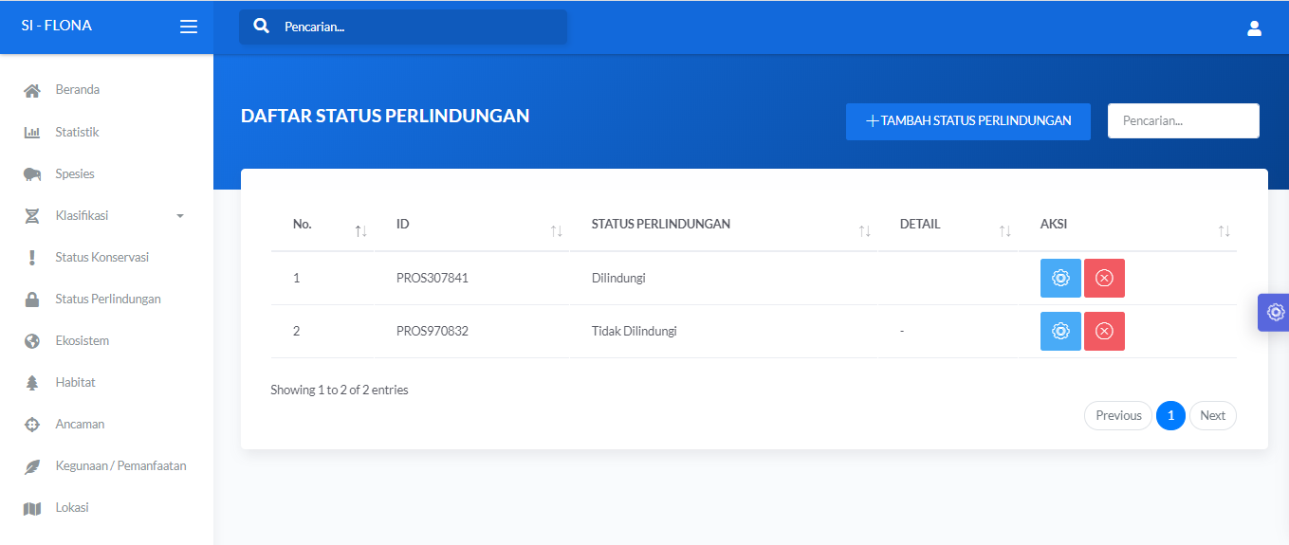

Gambar 5. 9 Halaman Status Perlindungan

Gambar 5.9 merupakan halaman status perlindungan dari sistem. Terlihat pada gambar diatas pada halaman ini terdapat status perlindungan flora dan fauna yaitu dilindungi dan tidak dilindungi. Dihalaman ini user bisa menambahkan status perlindungan.

### **Halaman Ekosistem**

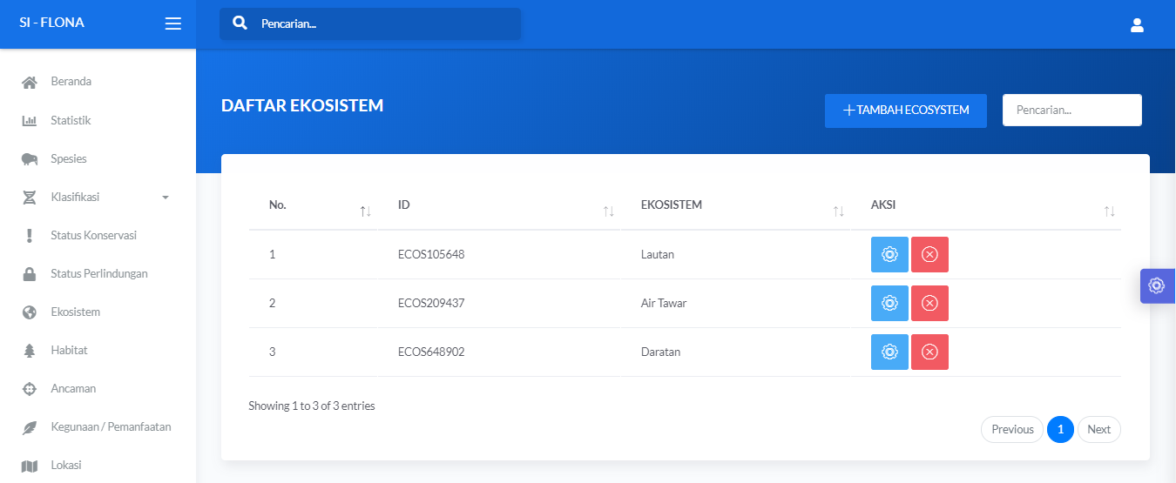

Gambar 5. 10 Halaman Ekosistem

Gambar 5.10 merupakan halaman ekosistem. Terlihat pada gambar diatas pada halaman ini terdapat ekosisem pada flora dan fauna yaitu laut, darat, dan air tawar. Dihalaman ini user bisa menambahkan ekosistem.

### **Halaman Habitat**

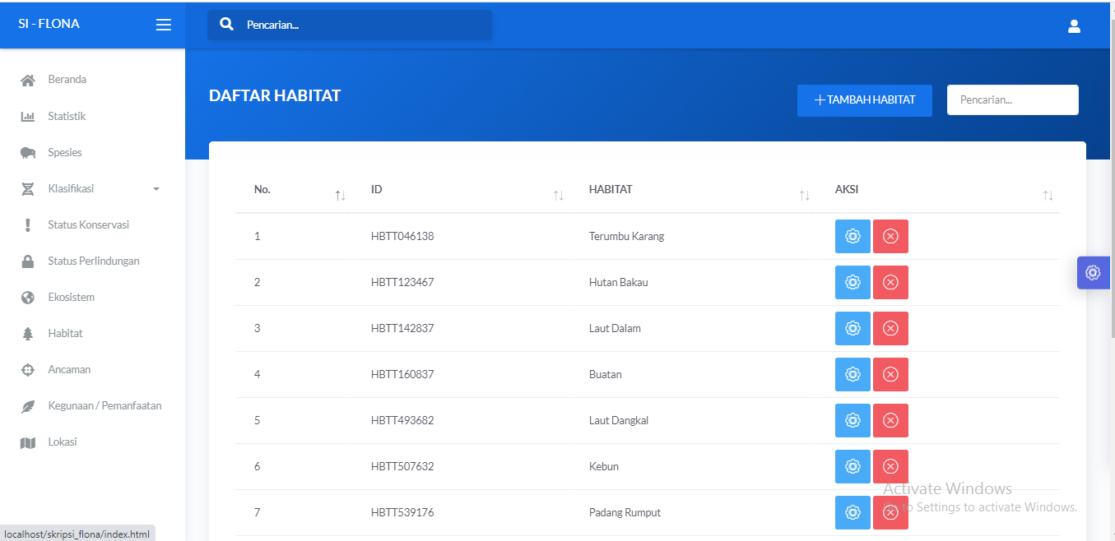

Gambar 5. 11 Halaman Habitat

Gambar 5.10 merupakan halaman habitat. Terlihat pada gambar diatas pada halaman ini terdapat habitat flora dan fauna. Dihalaman ini user bisa menambahkan habitat yang baru.

### **Halaman Ancaman**

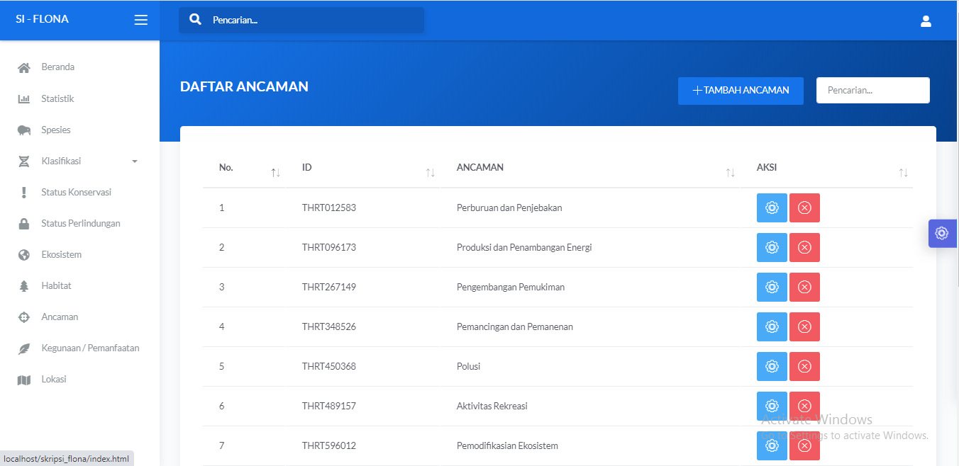

Gambar 5. 12 Halaman Daftar Ancaman

Gambar 5.12 merupakan halaman daftar ancaman. Terlihat pada gambar diatas pada halaman ini terdapat daftar ancaman yang dapat mengancam populasi flora dan fauna yang ada. Dihalaman ini user bisa menambahkan daftar ancaman yang baru. Dan dihalaman ini juga terdapat aksi hapus untuk menghapus daftar ancaman yang ada.

### **Halaman Kegunaan/ Pemanfaatan**

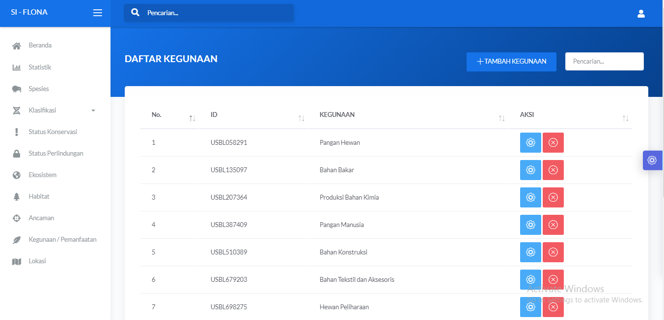

Gambar 5. 13 Halaman Kegunaan/ Pemanfaatan

Gambar 5.13 merupakan halaman kegunaan/pemanfaatan. Terlihat pada gambar diatas pada halaman ini terdapat kegunaan/manfaat yang ada pada flora dan fauna. Dihalaman ini user bisa menambahkan kegunaan yang baru. Dan dihalaman ini juga terdapat aksi hapus untuk menghapus kegunaan yang ada.

### **Halaman Lokasi**

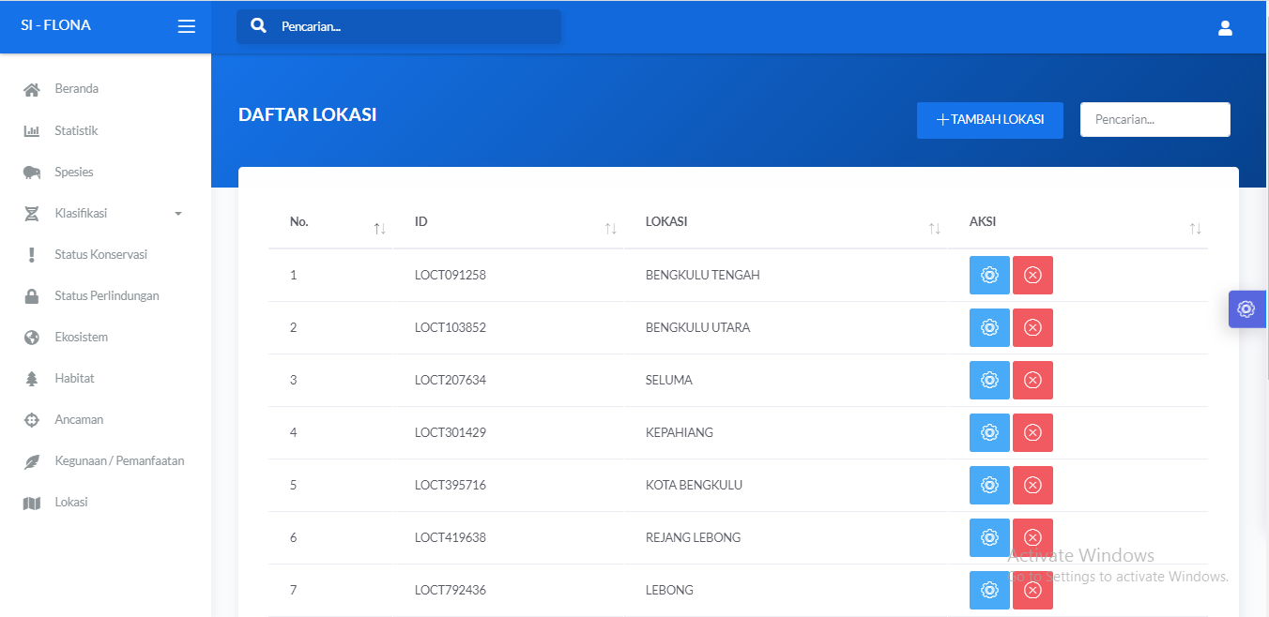

Gambar 5. 14 Halaman Lokasi

Gambar 5.14 merupakan halaman lokasi. Terlihat pada gambar diatas pada halaman ini terdapat lokasi persebaran flora dan fauna yang ada di provinsi Bengkulu, yang terdapat 9 Kabuaten dan 1 kota yang ada di provinsi Bengkulu. Di halaman ini terdapat tambah lokasi untuk menambah lokasi yang baru.

## Pengujian Sistem

Pengujian sistem yang dilakukan pada penelitian ini, dilakukan dengan pengujian kuantitas pada sistem yang dibangun. Pengujian kuantitas dengan menggunakan **(*black box)*.**

### **Pengujian Kuantitas**

Pengujian kuantitas dengan menggunakan black box testing dilakukan untuk menemukan kesalahan dalam sistem atau cara menggunakan yang ada pada "Integrasi Data Flora dan Fauna berbasis *OLAP* dan *OLTP*  ”. Black box testing dilakukan untuk mengamati eksekusi antarmuka melalui data uji dan memeriksa fungsional dari sistem yang telah dibuat. Data uji dibangkitkan, dieksekusi pada perangkat lunak dan kemudian keluaran dari perangkat lunak dicek apakah telah sesuai dengan yang diharapkan.

Pengujian black box berusaha menemukan kesalahan dalam kategori:

1. Fungsi-fungsi yang tidak benar atau hilang.
2. Kesalahan antarmuka *(interface).*
3. Kesalahan dalam struktur data atau akses *Database* eksternal.
4. Kesalahan kinerja.
5. Inisialisasi dan kesalahan terminasi.

Teknik pengujian black box yang dilakukan pada penelitian ini adalah teknik equivalence partitioning, yaitu teknik pengujian yang membagi domain input dari suatu program ke dalam kelas data, menentukan kasus pengujian dengan mengungkapkan kelas-kelas kesalahan, sehingga akan mengurangi jumlah keseluruhan kasus pengujian. Kemudian juga akan dilakukan pengujian fungsional sistem.

Tabel 5.1 Hasil Pengujian Black box

|  |  |  |  |  |  |
| --- | --- | --- | --- | --- | --- |
| **NO** | **AKTIVITAS PENGUJIAN** | | **REALISASI YANG DIHARAPKAN** | | **HASIL DAN KESIMPULAN** |
| **HALAMAN LOGIN** | | | | |  |
| 1. | Memasukan data username dan password yang salah. | | Muncul kotak dialog peringatan bahwa username dan password yang dimasukan salah | | **[] Berhasil**  **[ ] Tidak Berhasil** |
| 2. | Memasukan data username dan password yang benar. | | Menampilkan halaman utama admin | | **[] Berhasil**  **[ ] Tidak Berhasil** |
| **HALAMAN UTAMA / BERANDA** | | | | |  |
| 3. | Klik menu halaman utama. | | Menampilkan halaman utama | | **[] Berhasil**  **[ ] Tidak Berhasil** |
| 4. | Klik tombol pencarian | | Menampilkan halaman pencarian | | **[] Berhasil**  **[ ] Tidak Berhasil** |
| **HALAMAN STATISTIK** | | | | | |
| 5. | Klik menu halaman utama. | | Menampilkan halaman statistik | | **[] Berhasil**  **[ ] Tidak Berhasil** |
| 6. | Klik memilih tipe grafik bedasarkan data yang dipilih | | Menampilkan halaman grafik | | **[] Berhasil**  **[ ] Tidak Berhasil** |
| 7. | Klik tombol pencarian | | Menampilkan halaman pencarian | | **[] Berhasil**  **[ ] Tidak Berhasil** |
| **HALAMAN SPESIES** | | | | | |
| 8. | Klik menu halaman utama. | | Menampilkan halaman Spesies | | **[] Berhasil**  **[ ] Tidak Berhasil** |
| 9. | Klik tombol ‘Tambah’ | | Menampilkan halaman tambah data spesies. | | **[] Berhasil**  **[ ] Tidak Berhasil** |
| 10. | Klik tombol ‘Hapus’ | | Menghapus data spesies. | | **[] Berhasil**  **[ ] Tidak Berhasil** |
| 11. | Klik tombol ‘Detail’ | | Menampilkan halaman detail data spesies | | **[] Berhasil**  **[ ] Tidak Berhasil** |
| **HALAMAN KLASIFIKASI** | | | | | |
| 10. | Klik menu halaman utama. | | Menampilkan halaman Klasifikasi | | **[] Berhasil**  **[ ] Tidak Berhasil** |
| 11. | Klik tombol ‘Hapus’ | | Menghapus data *Taxon* flora fauna | | **[] Berhasil**  **[ ] Tidak Berhasil** |
| 12. | Klik tombol ‘Ubah’ | | Menampilkan halaman ubah data klasifikasi. | | **[] Berhasil**  **[ ] Tidak Berhasil** |
| 13. | Klik tombol ‘Tambah’ | | Menambah halaman tambah data klasifikasi. | | **[] Berhasil**  **[ ] Tidak Berhasil** |
| **HALAMAN STATUS KONSERVASI** | | | | | |
| 14. | Klik menu halaman utama. | | Menampilkan halaman Status Konservasi | | **[] Berhasil**  **[ ] Tidak Berhasil** |
| 15. | Klik tombol ‘Hapus’ | | Menghapus data status konservasi | | **[] Berhasil**  **[ ] Tidak Berhasil** |
| 16. | Klik tombol ‘Ubah’ | | Menampilkan halaman ubah status konservasi. | | **[] Berhasil**  **[ ] Tidak Berhasil** |
| 17. | Klik tombol ‘Tambah’ | | Menampilkan halaman tambah data status konservasi. | | **[] Berhasil**  **[ ] Tidak Berhasil** |
| **HALAMAN STATUS PERLINDUNGAN** | | | | | |
| 18. | | Klik menu halaman utama. | | Menampilkan halaman Status Perlindungan | **[] Berhasil**  **[ ] Tidak Berhasil** |
| 19. | | Klik tombol ‘Hapus’ | | Menghapus data status Perlindungan | **[] Berhasil**  **[ ] Tidak Berhasil** |
| 20. | | Klik tombol ‘Ubah’ | | Menampilkan halaman ubah status perlindungan. | **[] Berhasil**  **[ ] Tidak Berhasil** |
| 21. | | Klik tombol ‘Tambah’ | | Menampilkan halaman tambah data status perlindungan. | **[] Berhasil**  **[ ] Tidak Berhasil** |
| **HALAMAN EKOSISTEM** | | | | | |
| 22. | | Klik menu halaman utama. | | Menampilkan halaman Ekosistem | **[] Berhasil**  **[ ] Tidak Berhasil** |
| 23. | | Klik tombol ‘Hapus’ | | Menghapus data Ekosistem | **[] Berhasil**  **[ ] Tidak Berhasil** |
| 24. | | Klik tombol ‘Ubah’ | | Menampilkan halaman ubah Ekosistem. | **[] Berhasil**  **[ ] Tidak Berhasil** |
| 25. | | Klik tombol ‘Tambah’ | | Menampilkan halaman tambah data Ekosistem. | **[] Berhasil**  **[ ] Tidak Berhasil** |
| **HALAMAN HABITAT** | | | | | |
| 26. | | Klik menu halaman utama. | | Menampilkan halaman Habitat | **[] Berhasil**  **[ ] Tidak Berhasil** |
| 27. | | Klik tombol ‘Hapus’ | | Menghapus data Habitat | **[] Berhasil**  **[ ] Tidak Berhasil** |
| 28. | | Klik tombol ‘Ubah’ | | Menampilkan halaman ubah Habitat. | **[] Berhasil**  **[ ] Tidak Berhasil** |
| 29. | | Klik tombol ‘Tambah’ | | Menampilkan halaman tambah data Habitat. | **[] Berhasil**  **[ ] Tidak Berhasil** |
| **HALAMAN ANCAMAN** | | | | | |
| 30. | | Klik menu halaman utama. | | Menampilkan halaman Ancaman | **[] Berhasil**  **[ ] Tidak Berhasil** |
| 31. | | Klik tombol ‘Hapus’ | | Menghapus data Ancaman | **[] Berhasil**  **[ ] Tidak Berhasil** |
| 32. | | Klik tombol ‘Ubah’ | | Menampilkan halaman ubah Ancaman. | **[] Berhasil**  **[ ] Tidak Berhasil** |
| 33. | | Klik tombol ‘Tambah’ | | Menampilkan halaman tambah data Ancaman. | **[] Berhasil**  **[ ] Tidak Berhasil** |
| **HALAMAN KEGUNAAN/PEMANFAATAN** | | | | | |
| 34. | | Klik menu halaman utama. | | Menampilkan halaman Kegunaan/Pemanfaatan | **[] Berhasil**  **[ ] Tidak Berhasil** |
| 35. | | Klik tombol ‘Hapus’ | | Menghapus data Kegunaan/Pemanfaatan. | **[] Berhasil**  **[ ] Tidak Berhasil** |
| 36. | | Klik tombol ‘Ubah’ | | Menampilkan halaman ubah Kegunaan/Pemanfaatan. | **[] Berhasil**  **[ ] Tidak Berhasil** |
| 37. | | Klik tombol ‘Tambah’ | | Menampilkan halaman tambah data Kegunaan/Pemanfaatan. | **[] Berhasil**  **[ ] Tidak Berhasil** |
| **HALAMAN LOKASI** | | | | | |
| 38. | | Klik menu halaman utama. | | Menampilkan halaman Lokasi. | **[] Berhasil**  **[ ] Tidak Berhasil** |
| 39. | | Klik tombol ‘Hapus’ | | Menghapus data Lokasi. | **[] Berhasil**  **[ ] Tidak Berhasil** |
| 40. | | Klik tombol ‘Ubah’ | | Menampilkan halaman ubah Lokasi. | **[] Berhasil**  **[ ] Tidak Berhasil** |
| 41. | | Klik tombol ‘Tambah’ | | Menampilkan halaman tambah data Lokasi. | **[] Berhasil**  **[ ] Tidak Berhasil** |

Pada Tabel 5.1 terdapat 41 skenario dari pengujian *black box*.

Dari 41 skenario yang dilakukan selama proses penelitian ini, seluruh skenario berhasil dilakukan. Dengan ini kita dapat mengukur tingkat pengujian fungsional sistem sebagai berikut :

Pesentasi Keberhasilan (%) = $x=\frac{Jumlah Skenario}{Jumlah Skenario Berhasil}$ 𝑥 100%

Dengan demikian, uji kelayakan fungsional pada sistem informasi pensiun otomatis mendapatkan hasil pengujian sebesar **100 %**